## 背景

公元8102年生产自雷雨云兵工厂，执行毁灭绿洲任务。

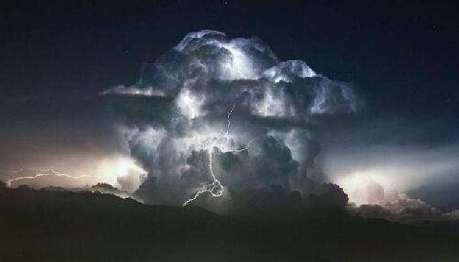

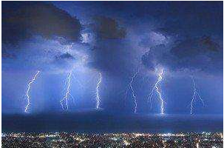

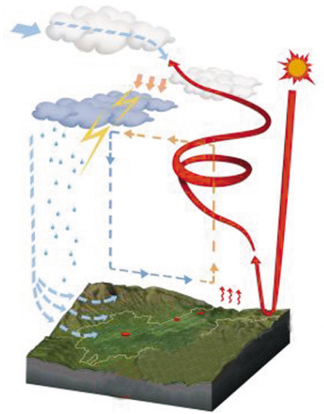



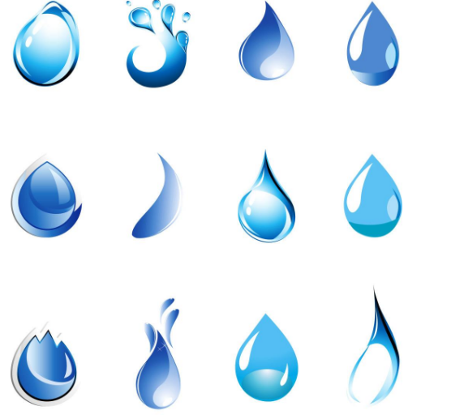

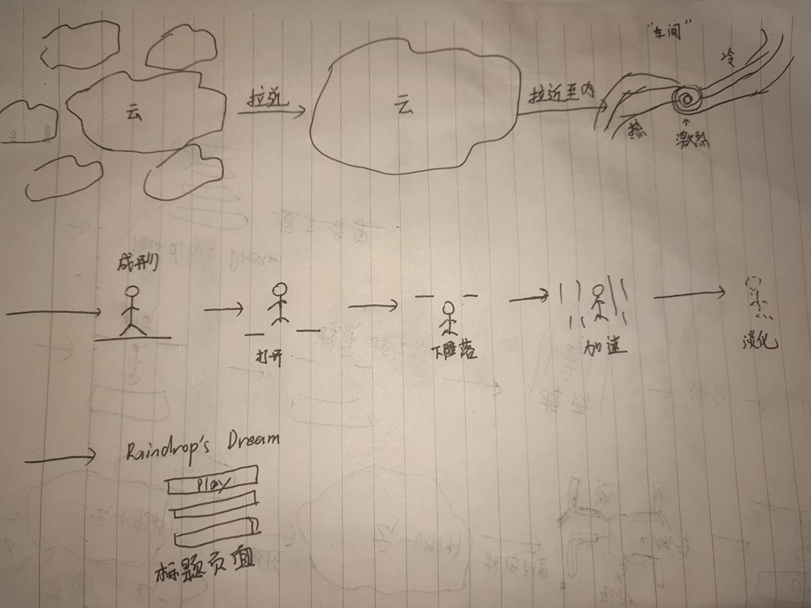

## 2.身份

未来雨滴（没性别概念，当做妹子来处理也是~~更好的~~可以的IMG_256）

## 形象关键词

灵动飘逸、矮子、玲珑剔透的感觉、由水构成、~~仙女~~

## 性格

勇敢、自信、强烈好奇心、傲娇

## 能力

跑、跳（二段跳，高度随按住跳跃键时间变化）、射击（暂定是使用武器）

（gif不会动就很尴尬。。。跳跃和空洞骑士Ori比较像）



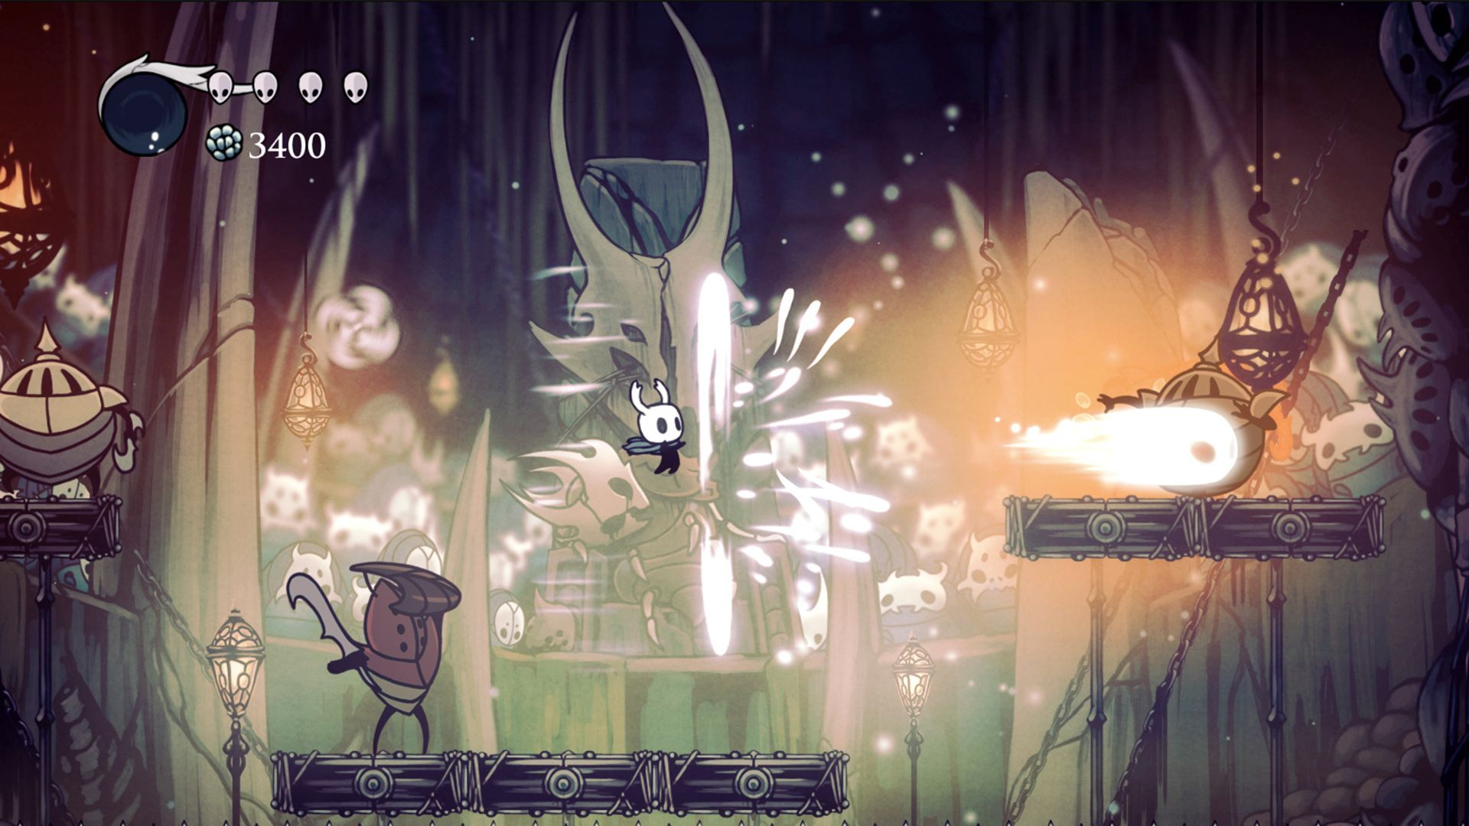

IMG_256